Департамент образования
администрации Кстовского муниципального района
Информационно-методический центр



Методические рекомендации
по организации и проведению
стартовой диагностики
в 1-х классах при переходе на ФГОС

2012 год
Составитель:
Коровина О.В., методист информационно-методического центра департамента образования администрации Кстовского муниципального района

Ответственный за выпуск:
Белова И.А., директор информационно-методического центра департамента образования администрации Кстовского муниципального района.

Ответственный за компьютерную верстку:

Коровина О.В., методист информационно-методического центра департамента образования администрации Кстовского муниципального района.

Методические рекомендации по организации и проведению стартовой диагностики в 1-х классах при переходе на ФГОС. //Департамент образования администрации Кстовского муниципального района. – 2-е изд.. испр. и доп. – Кстово: Информационно-методический центр, 2012. – 30 с.

Методические рекомендации адресованы заместителям директоров по УВР, педагогам-психологам, учителям начальных классов.
Введение
Без получения объективной и надежной информации об уровне готовности первоклассников к школьному обучению невозможно оценить динамику образовательных достижений обучающихся начальной школы и принимать обоснованные решения, связанные с обеспечением качества начального образования. Это определяет актуальность и практическую значимость публикуемой работы.
В рамках реализации требований ФГОС НОО к учебно-методическому и информационному обеспечению реализации основной образовательной программы начального общего образования, обеспечения результативности современного процесса обучения и воспитания разработан пакет диагностических материалов для проведения стартовой диагностики готовности первоклассников к обучению в школе, в состав которого входят:
- методические рекомендации по организации и проведению стартовой диагностики в 1-х классах при переходе на ФГОС НОО;
- цифровое информационное обеспечение управленческой деятельности учителей начальных классов и педагогов-психологов для проведения стартовой диагностики (2 файла формата Еxcel);
- цифровое информационное обеспечение управленческой деятельности заместителей директоров по УВР – кураторов школы I ступени (2 файла формата Еxcel).
При разработке инструментария использовались авторские методики и материалы.

Стартовая диагностика

Стартовая диагностика в первых классах основывается на результатах мониторинга общей готовности первоклассников к обучению в школе и результатах оценки их предметной готовности.
Общая готовность к школе включает в себя: личностное, умственное, нравственное, волевое, эстетическое, физическое развитие, которое создает необходимую основу дли активного вхождения ребенка в новые условия школьного обучения. Общая готовность характеризуется определенным уровнем психического развития, которое определяет мотивационную готовность (желание учиться, овладение ребенком элементами учебной деятельности).
Личностная готовность детей к школе охватывает следующие три основные сферы жизненных отношений: отношение с окружающими взрослыми людьми; взаимоотношения со сверстниками; отношение ребенка к самому себе.
Нравстненно-волевая готовность ребенка к обучению в школе выражается в достижении им к концу дошкольного возраста интереса к знаниям, стремления преодолевать трудности, наличии усидчивости, сдержанности, настойчивости, самостоятельности, организованности и дисциплинированности, умения ребенка строить свои взаимоотношения со взрослыми и сверстниками в соответствии с правилами. В состав нравственно-волевой готовности входит овладение дошкольниками необходимыми трудовыми умениями и навыками, сформированность общественных мотивов поведения, умение планировать свою деятельность.
В показатели Умственной готовности входят хорошо развитое образное и словесно-логическое мышление, необходимый запас знаний об окружающем мире, о предметах, материалах и т. д., развитая сенсорика, общий уровень мыслительной деятельности, умение оперировать знаниями при решении учебных и практических задач, овладение элементами учебной деятельности.
Педагогическая (предметная) диагностика готовности к школьному обучению заключается в проверке сформированности предпосылок к овладению грамотой и математикой. При этом не проверяются умения читать, писать, считать, т.е. те предметные знания и умения, обучение которым предусмотрено в 1 классе. В ходе педагогической диагностики проверяются состояние пространственного и зрительного восприятия; состояние моторики и зрительно-моторных координаций; умение проводить классификацию и выделять признаки, по которым она произведена; наличие интуитивных дочисловых представлений; овладение представлениями, лежащими в основе счета; самим счетом (в пределах 6), представлениями об операциях сложения и вычитания; умение сравнивать два множества по числу элементов; развитие фонематического слуха и восприятия; сформированность предпосылок к успешному овладению звуковым анализом и синтезом (Н.Ф.Виноградова, Л.Е.Журова и др).

Схема
проведения стартовой диагностики
готовности первоклассников к обучению в школе

Диагностика общей готовности первоклассников
к обучению в школе

Личностная готовность
Сформированность внутренней позиции школьника
Методика «Беседа о школе»
(модифицированный вариант Т. А. Нежновой, Д. Б. Эльконина, А. Л. Венгера)
Цель: - выявление сформированности внутренней позиции школьника
- выявление мотивации учения

Оцениваемые УУД: действия, направленные на определение своего отношения к поступлению в школу и школьной действительности; действия, устанавливающие смысл учения.
Возраст: ступень предшколы (6,5 – 7 лет)
Форма (ситуация оценивания): индивидуальная беседа с ребенком.
Метод оценивания: беседа
№ вопроса | Вопросы беседы | Ключ  А – балл в счет сформированности внутренней позиции школьника,  Б – балл в счет несформированности внутренней позиции школьника и предпочтения дошкольного образа жизни
 |  | А | Б
 | 1а. Ты хочешь пойти в школу?  1б. Тебе нравится в школе? | да | не знаю, нет
 | Что тебе в школе больше всего нравится, что для тебя самое интересное? | называет школьные предметы, уроки | перемены игры, общение с друзьями, школьные атрибуты (ранец, форма и пр.)
 | Представь себе, что, мама тебе говорит:  – Хочешь, я договорюсь, чтобы ты пошел в школу не сейчас, а позже, через год? Что ты ответишь маме? | нет, не хочу | хочу или согласен не ходить временно (месяц, полгода)
 | Представь себе, что ты встретил малыша из детского сада, который о школе еще ничего не знает. Он тебя спрашивает:  – Кто такой – «Хороший ученик?»  Что ты ему ответишь? | указание на отметки, хорошее поведение, прилежание, старательность, заинтересованность в новых знаниях и умениях | нет ответа или неадекватное объяснение
 | Представь себе, что тебе предложили учиться так, чтобы не ты каждый день учился в школе, а чтобы ты дома занимался с мамой и только иногда ходил в школу? Ты согласишься? | нет | согласие, при этом может оговаривать посещение школы (иногда)
 | Представь, что есть школа А и школа Б. В школе А такое расписание уроков в 1 классе – каждый день чтение, математика, письмо и только иногда рисование, музыка, физкультура. В школе Б другое расписание – там каждый день физкультура, музыка, рисование, труд и только иногда чтение, математика, русский язык. В какой школе ты хотел бы учиться? | школа А | школа Б
 | Представь себе, что к вам домой приехал знакомый родителей. Вы с ним поздоровались, и он тебя спрашивает…. Отгадай, о чем он тебя спрашивает? | вопросы о школе (учишься ли в школе, когда пойдешь в школу, какие отметки, хочешь ли пойти в школу и пр.) | вопросы, не связанные со школой. Если ребенок не связывает вопросы взрослого со школой, например, говорит, что взрослый спросит его имя, то можно задать вопрос: «А еще о чем он тебя спросит?)
 | Представь, что ты очень хорошо работал на уроке и учительница тебе говорит: «Саша, (имя ребенка), ты сегодня очень старался, и я хочу тебя наградить за хорошее учение. Выбери сам, что ты хочешь – шоколадку, игрушку или тебе отметку поставить в журнал?» | – выбор отметки | выбор игрушки, шоколадки

Критерии (показатели) сформированности внутренней позиции школьника:
- Положительное отношение к школе, чувство необходимости учения, т.е. в ситуации необязательного посещения школы продолжает стремиться к занятиям специфически школьного содержания.
- Проявление особого интереса к новому, собственно школьному содержанию занятий, что проявляется в предпочтении уроков «школьного» типа урокам «дошкольного» типа.
- Предпочтение классных коллективных занятий индивидуальным занятиям дома, предпочтение социального способа оценки своих знаний – отметки дошкольным способам поощрения (сладости, подарки) (Д.Б.Эльконин, А.Л.Венгер, 1988).

Уровни сформированности внутренней позиции школьника на 7-м году жизни:

Уровень | Характеристика | Ответы детей
0 уровень | Отрицательное отношение к школе и поступлению в нее | обязательно вопрос 1, 3, 5 - Б, в целом преобладание ответов типа Б.
1 уровень | Положительное отношение к школе при отсутствии ориентации на содержание школьно-учебной действительности (сохранение дошкольной ориентации). Ребенок хочет пойти в школу, но при сохранении дошкольного образа жизни. | обязательно 1, 3, 5 - А, 2, 6, - Б. В целом равенство или преобладание ответов А.
2 уровень | Возникновение ориентации на содержательные моменты школьной действительности и образец «хорошего ученика», но при сохранении приоритета социальных аспектов школьного образа жизни, по сравнению с учебными аспектами. | 1, 3, 5, 8 – А; в ответах нет явного преобладания направленности на школьное содержание. Ответы А преобладают.
3 уровень | сочетание ориентации на социальные и собственно учебные аспекты школьной жизни. | 1, 2, 3, 5, 6, 7, 8 – А.
Образец заполнения результатов диагностики на определение сформированности внутренней позиции школьника (для учителя)

Стартовая диагностика.Определение личностной готовности к обучению. Внутренняя позиция школьника. 2012-2013 уч.г. 1___ класс. Учитель _________________________
№ | Фамилия, имя об-ся | Уровень сформированности внутренней позиции школьника
 |  | Отрицательное отношение к школе и поступлению в школу | Положительное отношение к школе при отсутствии ориентации на содержание школьно-учебной действительности (сохранение дошкольной ориентации) | Возникновение ориентации на содержательные моменты школьной действительности образец «хорошего ученика», но при сохранении приоритета социальных аспектов школьного образа жизни по сравнению с учебными | Сочетание ориентации на социальные и собственно учебные аспекты школьной жизни
1
2
3
4
Итого: (чел) |  | 0 | 0 | 0 | 0
(%) |  | 0,0% | 0,0% | 0,0% | 0,0%

Мотивация
Методика определения мотивов учения
(Методика разработана в 1988г. М.Р. Гинзбург, экспериментальные материалы и система оценок - в 1993г. И.Ю. Пахомовой и Р.В. Овчаровой.)
Методика направлена на изучение сформированности мотивов учения, выявление ведущего мотива.
Форма проведения: индивидуальная.
Инструкция. Сейчас я буду рассказывать историю и показывать картинки, а ты слушай меня внимательно.
Мальчики (девочки) разговаривали о школе. Первый мальчик сказал: "Я хожу в школу потому, что меня мама заставляет. А если бы не мама, я бы в школу не ходил" (рис. а).
Второй мальчик сказал: "Я хожу в школу потому, что мне нравится учиться, нравится делать уроки. Даже если бы школы не было, я бы все равно учился" (рис. б).
Третий мальчик сказал: "Я хожу в школу потому, что там весело и много ребят, с которыми можно играть"(рис. в).
Четвертый мальчик сказал: "Я хожу в школу потому, что хочу быть большим. Когда я в школе, я чувствую себя взрослым, а до школы я был маленьким" (рис. г).
Пятый мальчик сказал: "Я хожу в школу потому, что надо учиться. Без учения никакого дела не сделаешь, а выучишься - можешь стать кем захочешь" (рис. д).
Шестой мальчик сказал: "Я хожу в школу потому, что получаю там пятерки" (рис. е).
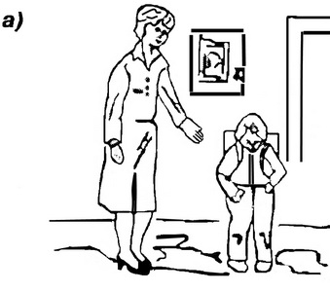
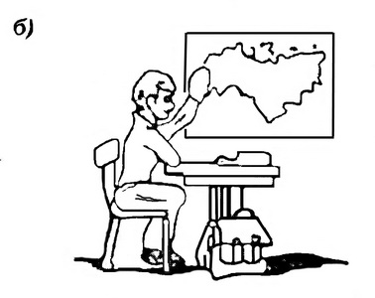
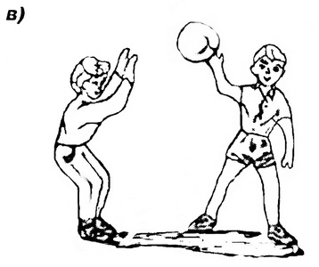
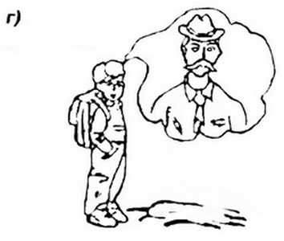
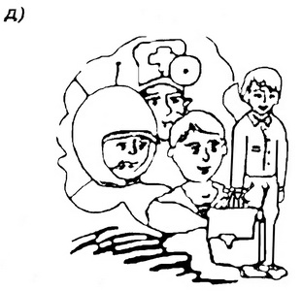
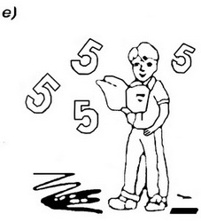

1. Кто из них, по-твоему, прав? Почему? (Выбор I)
2. С кем из них ты хотел бы вместе играть? Почему? (Выбор 2)
3. С кем из них ты хотел бы вместе учиться? Почему? (Выбор 3)
Дети последовательно осуществляют три выбора. Если содержание недостаточно прослеживается в ответе ребёнка, необходимо задать контрольный вопрос:
"А что этот мальчик сказал?", чтобы быть уверенным в том, что ребёнок произвёл свой выбор, исходя именно из содержания рассказа, а не случайно указал на одну из шести картинок.
Обработка результатов. Ответы (выбор определённой картинки) экспериментатор заносит в таблицу и затем оценивает.
Анализ результатов:
Учебная мотивация диагностируется по наибольшему количеству баллов (доминирующая мотивация). Иногда ребенок может руководствоваться и другими мотивами. Об отсутствии мотивации обучения свидетельствует ограниченность предпочтений, т.е. школьниками практикуются различные подходы к тем или иным ситуациям.
Из ответов-выборов будущих первоклассников делается вывод о сущности ведущего мотива будущей учебной деятельности.
Выбор ребенком одной и той же картинки три раза подряд, а также ответы на вопросы, подтверждающие осознанность его выбора, свидетельствуют о наличии одного ведущего мотива.
Выбор ребенком одной и той же картинки два раза подряд и ответы на вопросы, подтверждающие осознанность его выбора, свидетельствуют о наличии одного ведущего мотива, а также другого мотива, менее значимого.
Если ребенок выбирает три разных картинки и осознанно объясняет свои выборы, то это свидетельствует о разносторонней мотивации, по ведущим следует считать мотив, обозначенный первой выбранной картинкой.
Когда ребенок выбирает 3 разных картинки и не может рационально объяснить свои выборы, это может свидетельствовать о недостаточном развитии мотивационной составляющей при подготовке к школе. Но условно ведущим следует считать мотив, обозначенный первой выбранной картинкой.
Для отслеживания дальнейшей результативности процесса формирования учебной мотивации у учащихся целесообразно выявить уровень мотивации в целом.

Внешний мотив (В) - 0 баллов;
Игровой мотив (И) - 1 балл;
Получение отметки (О) - 2 балла;
Позиционный мотив (П) - 3 балла;
Социальный мотив (С) - 4 балла;
Учебный мотив (У) - 5 баллов.
Баллы выбранных картинок суммируются и на их основе по оценочной таблице выявляются уровни мотивации.
Оценочная таблица уровней мотивации
Уровни  мотивации | Выбор 1 | Выбор 2 | Выбор 3 | Общая оценка  в баллах
I | 5 | 5 | 5 | 13 -15
II | 4 | 4 | 4 | 10 - 12
III | 3 | 3 | 3 | 7 - 9
IV | 2 | 2 | 2 | 4 - 6
VI | 0 - 1 | 0 - 1 | 0 - 1 | 0 - 3

Общий уровень мотивации (по итогам трех выборов)
Очень высокий уровень мотивации, преобладание учебных мотивов, возможно наличие социальных мотивов – 13-15 баллов;
Высокий уровень учебной мотивации, преобладание социальных мотивов, возможно присутствие учебного и позиционного мотивов – 10-12 баллов;
Нормальный уровень мотивации, преобладание позиционных мотивов, возможно присутствие социального и оценочного мотивов – 7-9 баллов;
Сниженный уровень мотивации, преобладание оценочных мотивов, возможно присутствие позиционного и игрового (внешнего) мотивов 4-6баллов;
Низкий уровень учебной мотивации, преобладание игровых или внешних мотивов, возможно присутствие оценочного мотива 0-3 балла.
Уровень мотивации
Очень высокий– 13-15 баллов
Высокий – 10-12 баллов
Нормальный – 7-9 баллов
Сниженный 4-6баллов
Низкий 0-3 балл.
Образец заполнения результатов диагностики на определение мотивации
Стартовая диагностика. Определение личностной готовности к обучению. Мотивация. 2012-2013 уч.г. 1 ____ класс. Учитель ____________________
№ | Фамилия, имя об-ся | Выборы |  |  |  |  |  |  |  |  |  |  |  |  |  |  |  |  |  |  |  |  | Общая оценка в баллах | Уровень мотивации в целом
№ | Фамилия, имя об-ся | I выбор (кол-во баллов) |  |  |  |  |  |  | II выбор(кол-во баллов) |  |  |  |  |  |  | III выбор(кол-во баллов) |  |  |  |  |  |  | Общая оценка в баллах | Уровень мотивации в целом
№ | Фамилия, имя об-ся | 0 | 1 | 2 | 3 | 4 | 5 | Всего | 0 | 1 | 2 | 3 | 4 | 5 | Всего | 0 | 1 | 2 | 3 | 4 | 5 | Всего | Общая оценка в баллах | Уровень мотивации в целом
№ | Фамилия, имя об-ся | В | И | О | П | С | У |  | В | И | О | П | С | У |  | В | И | О | П | С | У |  | Общая оценка в баллах | Уровень мотивации в целом
1 |  |  |  |  |  |  |  | 0 |  |  |  |  |  |  | 0 |  |  |  |  |  |  | 0 | 0
2 |  |  |  |  |  |  |  | 0 |  |  |  |  |  |  | 0 |  |  |  |  |  |  | 0 | 0
3 |  |  |  |  |  |  |  | 0 |  |  |  |  |  |  | 0 |  |  |  |  |  |  | 0 | 0
4 |  |  |  |  |  |  |  | 0 |  |  |  |  |  |  | 0 |  |  |  |  |  |  | 0 | 0
Итого: (чел) |  | 0 | 0 | 0 | 0 | 0 | 0 |  | 0 | 0 | 0 | 0 | 0 | 0 |  | 0 | 0 | 0 | 0 | 0 | 0
(%) |  | 0,0% | 0,0% | 0,0% | 0,0% | 0,0% | 0,0% |  | 0,0% | 0,0% | 0,0% | 0,0% | 0,0% | 0,0% |  | 0,0% | 0,0% | 0,0% | 0,0% | 0,0% | 0,0%
(для учителя)

Стартовая диагностика. Уровень мотивации в целом. 2012-2013 уч.г. 1 ___ класс. Учитель____________________
Уровень мотивации в целом | Очень высокий | Высокий | Нормальный | Сниженный | Низкий
Кол-во (чел.)
Средние показатели (в%) | 0,0% | 0,0% | 0,0% | 0,0% | 0,0%

Нравственно-этическая ориентация
Задание на норму справедливого распределения
Цель: выявление ориентации ребенка на моральное содержание ситуации и усвоения нормы справедливого распределения.
Возраст: предшкольная ступень (6,5 – 7 лет)
Оцениваемые УУД: действия нравственно-этического оценивания – выделение морального содержания ситуации; ориентация на норму справедливого распределения как основания решения моральной дилеммы.
Форма (ситуация оценивания): индивидуальное обследование ребенка
Метод оценивания: беседа
Описание задания (в этом случае и во всех последующих пробах): ребенку зачитывают рассказ, затем задают вопросы. Пол персонажа рассказа варьируется в зависимости от пола исследуемого ребенка. Для мальчиков – главный герой - мальчик, для девочек – соответственно, девочка. В случае необходимости текст задания - моральной дилеммы - зачитывается повторно.
Текст задания:
Представь себе, что однажды ты и другой мальчик (девочка), Ваня (Аня), гуляли по площадке в детском саду. Вам захотелось поиграть. Вы подошли к воспитательнице и попросили ее принести вам игрушки. Когда она вернулась, то принесла с собой 3 игрушки, дала их тебе и сказала «Играйте».
1. Как ты поступишь в этой ситуации? (что ты сделаешь в этой ситуации?)
2. Почему ты так сделаешь?
Критерии оценивания:
Способ решения моральной дилеммы – принятие нормы справедливого распределения как основания поведения (ответ на вопрос №1)
Осознание нормы, лежащей в основе ситуации (ответ на вопрос № 2). Возможно выделение и вербализация (осознание) нормы ребенком уже при ответе на вопрос №1).
Уровень моральных суждений как показателя развития морального сознания (ответ на вопрос №2).
Показатели уровня выполнения задания:
Уровни освоения нормы справедливого распределения:
Варианты ответов на 1 вопрос:

1 Эгоцентризм, ориентация только на свои желания, игнорирование сверстника – взять все игрушки себе, со сверстником не делится, указаывает на свои желания (я возьму себе, я больше хочу играть»)
2. Ориентация на норму справедливого распределения, но ее выполнение предполагает приоритет собственных интересов: поделить в неравной пропорции: две игрушки себе, одну сверстнику (эгоцентризм)
3а. Ориентация на норму справедливого распределения и интересы партнера, готовность к альтруистическому действию - поделить игрушки таким образом, что одну оставляет себе, две отдает сверстнику.
3б. Отдать все три игрушки сверстнику (альтруизм). Решение об эгоцентризме или альтруизме основывается на аргументации, данной ребенком: а) другой ребенок как более нуждающийся с выделением качеств «слабого» (альтруизм), б) другой ребенок как более авторитетный, властный, сильный, драчливый и т.п. (эгоцентризм).
4. Осознанная ориентация на норму справедливого распределения и поиск способов ее реализации. Ребенок предлагает поделить по одной игрушке, с третьей – играть по очереди или вместе. Совместная игра («нужно вместе играть, тогда будет общая») или правило очередности («пусть сначала один поиграет со второй машинкой, а потом второй поиграет»).
Уровни осознания нормы:
Варианты ответа на 2 вопрос: 1 - норму не называет; 2 – называние нормы через описание действий (например «всем надо давать игрушки»); 3 – называние нормы («надо делиться с другими»).
Уровень моральных суждений (по Л.Кольбергу):
1.стадия «власть и авторитет» - указание на власть («воспитательница накажет», «мама заругает», «сверстник отнимет»)
2.стадия инструментального обмена («в другой раз он мне даст- не даст игрушки»)
3.стадия межличностной конформности («обидится, не будет дружить, я хороший, а с хорошими дружат»)
4.стадия «закон и порядок» - формулирование нормы как правила, которому необходимо следовать всем («нужно делиться с другими», «должно всем достаться поровну»).

Образец заполнения результатов диагностики на определение нравственно-этической ориентации (для учителя)
Стартовая диагностика. Определение личностной готовности. Нравственно-этическая ориентация. 2012-2013 уч.г. 1 ___ класс. Учитель ______________________
№ | Фамилия, имя об-ся | Уровень освоения нормы справедливого распределения |  |  |  |  |  | Уровень моральных суждений
№ | Фамилия, имя об-ся | Эгоцентризм с ориентацией только на свои желания (все игрушки себе) | Эгоцентризм с ориентацией на норму справедливого распределения (2 игрушки себе, 1 – сверстнику) | Ориентация на норму справедливого распределения, готовность к альтруизму (1 себе, 2 – сверстнику) | Альтруизм (отдать все игрушки другому, более нуждающемуся) | Эгоцентризм (отдать все игрушки другому, более сильному) | Осознанная ориентация на норму справедливого распределения и поиск способов ее реализации 1 – себе, 1 – сверстнику, 1 - общая | «Власть и авторитет» (указание на власть – «мама заругает») | Стадия инструментального обмена (в другой раз он мне даст) | Стадия межличностной конформности («обидится, не будет дружить, я хороший, а с хорошими дружат» | «Закон и порядок» («нужно делиться с другими»)
1
2
3
4
 | Итого: (чел.) | 0 | 0 | 0 | 0 | 0 | 0 | 0 | 0 | 0 | 0
 | Итого: (%) | 0,0% | 0,0% | 0,0% | 0,0% | 0,0% | 0,0% | 0,0% | 0,0% | 0,0% | 0,0%
Сформированность регулятивных УУД
Выкладывание узора из кубиков
Цель: выявление развития регулятивных действий при выполнении задания выкладывания узора по образцу.
Оцениваемые УУД: умение принимать и сохранять задачу воспроизведения образца, планировать свое действие в соответствии с особенностями образца, осуществлять контроль по результату и по процессу, оценивать правильность выполнения действия и вносить необходимые коррективы в исполнение; познавательные действия – умение осуществлять пространственный анализ и синтез.
Возраст: ступень предшкольного образования (6.5 – 7 лет).
Форма: индивидуальная работа
Задание: ребенку предлагается выложить фигуру по образцу с использованием 16 квадратов, каждая сторона которого может быть раскрашена в красный, белый и красно-белый (по диагонали квадрата) цвета, состоящую из 4 и 9 конструктивных элементов. Конструктивный элемент не совпадает с перцептивным элементом.
Структурный анализ основан на следующих критериях:
Принятие задачи (адекватность принятие задачи как цели, данной в определенных условиях, сохранение задачи и отношение к ней): 1 – задача не принята, принята неадекватно; не сохранена; 2 – задача принята, сохранена, нет адекватной мотивации (интереса к заданию, желания выполнить), после безуспешных попыток ребенок теряет к ней интерес; 3 – задача принята, сохранена, вызывает интерес, мотивационно обеспечена.
План выполнения, регламентирующий пооперациональное выполнение действия в соотнесении с определенными условиями: 1 – нет планирования, 2 – план есть, но не совсем адекватен или не адекватно используется, 3 – план есть, адекватно используется.
Контроль и коррекция: 1 – нет контроля и коррекции, контроль только по результату и ошибочен, 2 – есть адекватный контроль по результату, эпизодический предвосхищающий, коррекция запаздывающая, не всегда адекватная; 3 – адекватный контроль по результату, эпизодический по способу, коррекция иногда запаздывающая, но адекватная.
Оценка (констатация достижения поставленной цели или меры приближения к ней и причин неудачи, отношение успеху и неудаче): 1 – оценка либо отсутствует, либо ошибочна; 2- оценивается только достижение /недостижение результата; причины не всегда называются, часто - неадекватно называются; 3 – адекватная оценка результата, эпизодически – меры приближения к цели, называются причины, но не всегда адекватно.

Образец заполнения результатов диагностики на сформированность
регулятивных УУД (для учителя)

Стартовая диагностика. Сформированность регулятивных УУД. 2012-2013 уч. г. 1 ___класс. Учитель _______________
№ | Фамилия, имя об-ся | Принятие задачи |  |  | План выполнения |  |  | Контроль и коррекция |  |  | Оценка
 |  | задача не принята, принята неадекватно; не сохранена | задача принята, сохранена, нет адекватной мотивации (интереса к заданию, желания выполнить), после безуспешных попыток ребенок теряет к ней интерес | задача принята, сохранена, вызывает интерес, мотивационно обеспечена | нет планирования | план есть, но не совсем адекватен или не адекватно используется | план есть, адекватно используется | нет контроля и коррекции, контроль только по результату и ошибочен | есть адекватный контроль по результату, эпизодический предвосхищающий, коррекция запаздывающая, не всегда адекватная | адекватный контроль по результату, эпизодический по способу, коррекция иногда запаздывающая, но адекватная | оценка либо отсутствует, либо ошибочна | оценивается только достижение /недостижение результата; причины не всегда называются, часто - неадекватно называются | адекватная оценка результата
1
2
3
4
 | Итого: (чел) | 0 | 0 | 0 | 0 | 0 | 0 | 0 | 0 | 0 | 0 | 0 | 0
 | Итого: (%) | 0,0% | 0,0% | 0,0% | 0,0% | 0,0% | 0,0% | 0,0% | 0,0% | 0,0% | 0,0% | 0,0% | 0,0%

Сформированность познавательных действий
Методика «Кодирование»
(11 субтест теста Векслера в версии А.Ю.Панасюка, 1976)
Цель: выявление умения ребенка осуществлять кодирование с помощью символов.
Оцениваемые УУД: знаково-символические действия – кодирование (замещение); регулятивное действие контроля.
Возраст: предшкольная ступень (6.5 -7 лет).
Форма: индивидуальная или групповая работа с детьми.
Ситуация оценивания: ребенку предлагают в течение 2 минут осуществить кодирование, поставив в соответствие определенному изображению условный символ. Задание предполагает тренировочный этап (введение инструкции и совместную пробу с психологом). Далее предлагается продолжить выполнение задания, не допуская ошибок, как можно быстрее.

Критерии оценивания:
1. Количество допущенных при кодировании ошибок;
2. Число дополненных знаками объектов.
Уровни сформированности действия замещения:
1. Ребенок не понимает или плохо понимает инструкции. Выполняет задание правильно на тренировочном этапе и фактически сразу же прекращает или делает много ошибок на этапе самостоятельного выполнения. Операция кодирования не сформирована.
2. Ребенок адекватно выполняет задание кодирования, но допускает достаточно много ошибок (до 25% от выполненного объема), либо работает крайне медленно.
3. Сформированность действия кодирования (замещения). Ребенок быстро понимает инструкцию, действует адекватно. Количество ошибок незначительно.

Образец заполнения результатов диагностики на сформированность
познавательных УУД (для учителя)
Стартовая диагностика. Сформированность познавательных УУД. 2012-2013 уч. г. 1 ___ класс. Учитель ____________________
№ | Фамилия, имя об-ся | Уровни сформированности действия замещения (использование знаков и символов как условных заместителей реальных объектов и предметов)
№ | Фамилия, имя об-ся | Ребенок не понимает или плохо понимает инструкции. Выполняет задание правильно на тренировочном этапе и фактически сразу же прекращает или делает много ошибок на этапе самостоятельного выполнения. Операция кодирования не сформирована | Ребенок адекватно выполняет задание кодирования, но допускает достаточно много ошибок (до 25% от выполненного объема), либо работает крайне медленно | Сформированность действия кодирования (замещения). Ребенок быстро понимает инструкцию, действует адекватно. Количество ошибок незначительно
1
2
3
4
 | Итого: (чел) | 0 | 0 | 0
 | Итого: (%) | 0,0% | 0,0% | 0,0%

Сформированность коммуникативных действий
Коммуникативные действия, направленные
на организацию и осуществление сотрудничества (кооперацию)
Задание «Рукавички» (Г.А. Цукерман,)

Оцениваемые УУД: коммуникативные действия по согласованию усилий в процессе организации и осуществления сотрудничества (кооперация)
Возраст: предшкольная ступень (6,5 – 7 лет)
Форма (ситуация оценивания): работа учащихся в классе парами.
Метод оценивания: наблюдение за взаимодействием и анализ результата.
Описание задания: Детям, сидящим парами, дают по одному изображению рукавички и просят украсить их так, чтобы они составили пару, т.е. были бы одинаковыми.
Инструкция: «Дети, перед Вами лежат две нарисованные рукавички и карандаши. Рукавички надо украсить так, чтобы получилась пара, - для этого они должны быть одинаковыми. Вы сами можете придумать узор, но сначала надо договориться между собой, какой узор рисовать, а потом приступать к рисованию».
Материал: Каждая пара учеников получает изображение рукавиц (на правую и левую руку) и по одинаковому набору карандашей.
Критерии оценивания:
· продуктивность совместной деятельности оценивается по степени сходства узоров на рукавичках;
· умение детей договариваться, приходить к общему решению, умение убеждать, аргументировать и т.д.;
· взаимный контроль по ходу выполнения деятельности: замечают ли дети друг у друга отступления от первоначального замысла, как на них реагируют;
· взаимопомощь по ходу рисования,
· эмоциональное отношение к совместной деятельности: позитивное (работают с удовольствием и интересом), нейтральное (взаимодействуют друг с другом в силу необходимости) или отрицательное (игнорируют друг друга, ссорятся и др.).
Показатели уровня выполнения задания:
1) низкий уровень – в узорах явно преобладают различия или вообще нет сходства; дети не пытаются договориться или не могут придти к согласию, настаивают на своем;
2) средний уровень – сходство частичное: отдельные признаки (цвет или форма некоторых деталей) совпадают, но имеются и заметные отличия;
3) высокий уровень – рукавички украшены одинаковым или весьма похожим узором; дети активно обсуждают возможный вариант узора; приходят к согласию относительно способа раскрашивания рукавичек; сравнивают способы действия и координирую их, строя совместное действие; следят за реализацией принятого замысла.

Образец заполнения результатов диагностики на сформированность
коммуникативных УУД (для учителя)
Стартовая диагностика. Сформированность коммуникативныхУУД. 2012-2013 уч. г. 1 ___ класс. Учитель ____________________
№ | Фамилия, имя об-ся | Уровни сформированности коммуникативных действий по согласованию усилий в процессе организации и осуществления сотрудничества (кооперация)
№ | Фамилия, имя об-ся | Низкий. | Средний. | Высокий.
№ | Фамилия, имя об-ся | В узорах явно преобладают различия или вообще нет сходства; дети не пытаются договориться или не могут придти к согласию, настаивают на своем | Сходство частичное: отдельные признаки (цвет или форма некоторых деталей) совпадают, но имеются и заметные отличия | Рукавички украшены одинаковым или весьма похожим узором; дети активно обсуждают возможный вариант узора; приходят к согласию относительно способа раскрашивания рукавичек; сравнивают способы действия и координирую их, строя совместное действие; следят за реализацией принятого замысла
1
2
3
4
 | Итого: (чел) | 0 | 0 | 0
 | Итого: (%) | 0,0% | 0,0% | 0,0%

Диагностика предметной готовности первоклассников к обучению в школе

М.И. КУЗНЕЦОВА, Е.Э. КОЧУРОВА,
под ред. Л.Е. ЖУРОВОЙ
Педагогическая диагностика готовности к школьному обучению заключается в проверке сформированности предпосылок к овладению грамотой и математикой. При этом не нужно выяснять умения читать, писать, считать, то есть проверять те предметные знания и умения, обучение которым предусмотрено в 1-м классе. Предлагаемые для определения готовности детей к школе задания максимально учитывают особенности и возможности 6-летних детей, обеспечивают адекватное понимание детьми их содержания, опираются на имеющийся у них реальный опыт, не зависят от уровня навыков чтения и письма.
В ходе педагогической диагностики проверяется:
- состояние пространственного восприятия;
- состояние зрительного восприятия;
- состояние моторики и зрительно-моторных координаций;
- умение проводить классификацию и выделять признаки, по которым она произведена;
- наличие интуитивных дочисловых представлений;
- овладение представлениями, лежащими в основе счета; самим счетом (в пределах 6), представлениями об операциях сложения и вычитания;
- умение сравнивать два множества по числу элементов;
- развитие фонематического слуха и восприятия;
- сформированность предпосылок к успешному овладению звуковым анализом и синтезом;
Обязательным условием успешного проведения педагогической диагностики является переход учителя с позиции обучающего на позицию человека, проводящего диагностику. Это неизбежно влечет за собой изменение его деятельности. Если в процессе повседневной работы основная цель – научить, добиться правильного ответа в данный момент, то в процессе проведения диагностики – получить достоверные данные о состоянии готовности ребенка к школе.
Предлагаемая педагогическая диагностика включает в себя два взаимосвязанных этапа. Первый этап – групповое обследование, в ходе которого дети работают на предложенных им листах. Данные наблюдений и результаты выполнения групповой работы вносятся в бланк обследования.
Второй этап – индивидуальное обследование – проводится только с теми детьми, которые ошиблись при выполнении каких-либо заданий в групповом обследовании. Учитель наблюдает за деятельностью ребенка, фиксирует на том же листе для обследования уровень оказанной ему помощи, а результаты выполнения сразу же заносит в бланк обследования.
Индивидуальное обследование проводится на следующий день после группового. Родителям и ребенку сообщается о назначенном для этого времени.
Групповая работа включает в себя обследование:
– состояния зрительного восприятия, мелкой моторики и зрительно-моторных координаций (задание 1);
– уровня пространственных представлений (задание 2);
– умения классифицировать предметы, выделять признак, по которому проведена классификация (задание 5);
– умения сравнить два множества по числу элементов и выполнить задание в точном соответствии с инструкцией (задание 4);
– умения выбирать и выполнять операции сложения и вычитания и переходить от числа к конечному множеству предметов (задание 3);
– сформированности предпосылок к успешному овладению звуковым анализом (задания 6, 7).
При проведении группового обследования следует придерживаться следующих правил.
- Если работа проводится без ассистента, то число детей в группе не должно превышать 10–12 человек.
- На каждой парте для одного ребенка должны быть заранее подготовлены необходимые для обследования листы и набор карандашей: красный, синий, зеленый, желтый и простой.
- Дети приглашаются в класс без родителей. О том, что работа будет проводиться таким образом, необходимо предупредить родителей заранее.
- Детям предлагается по одному сесть за парты. Если вам известно, что кто-нибудь из детей плохо видит или слышит, посадите его за первую парту.
- Работа начинается с краткого объяснения: "Дети, приготовьте листы, карандаши. Я буду вам читать задания по порядку. Будьте внимательны. Слушайте первое задание".
- Задания читаются достаточно громко, в ровном и спокойном темпе. Можно повторить текст задания, если вы явно видите, что дети вас не поняли, но нельзя отклоняться от текста. Никаких слов "от себя" добавлять не нужно.
- На выполнение каждого задания отводится в среднем не более 3 минут. Переходить к чтению следующего задания следует только тогда, когда большинство детей закончили выполнение предыдущего. Если кто-то не успел выполнить задание, предложите этому ребенку вместе со всеми приступить к следующему. При переходе к чтению следующего задания следует предупредить детей об этом словами: "Закончили работу над этим заданием. Слушайте следующее задание".
- Общая продолжительность группового обследования не должна превышать 25 минут.
- Во время работы важно поддерживать доверительную, доброжелательную атмосферу, не высказывать своего недовольства неправильными действиями детей, не указывать на ошибки, не выносить оценочных суждений, чаще говорить слова: "Очень хорошо!","Вы молодцы!", "Я вижу, у вас все замечательно получается".

Индивидуальное обследование включает в себя задания, предлагаемые детям, допустившим ошибки в ходе выполнения группового обследования:
– уточнение умения сравнивать множества по числу элементов – уточнение задания 5 первого этапа (задание 4-И);
– выявление умения производить классификацию – уточнение задания 6 первого этапа (задание 5-И);
– уточнение уровня развития фонематического слуха и восприятия – уточнение задания 7 (задания 6-И-1, 6-И-2);
– определение сформированности предпосылок к успешному овладению звуковым анализом и синтезом – уточнение задания 8 (задание 7-И);
При проведении индивидуального обследования важно выполнить следующие условия.
- Индивидуальное обследование необходимо проводить с ребенком так, чтобы его ответы не могли слышать другие дети.
- Индивидуальное обследование можно проводить как в присутствии родителей, так и без них. Следует спросить самого ребенка, как ему будет спокойнее: если родители подождут за дверью или пройдут в кабинет вместе с ним. Предложив кому-либо из родителей присутствовать в классе, стоит предупредить о том, что не нужно вмешиваться в беседу, подсказывать, комментировать ответы, делать замечания ребенку.
- Приглашая ребенка в класс, лучше назвать его по имени, предложить удобно расположиться около своего стола. До начала беседы важно дать возможность ребенку освоиться в новой обстановке, в это время постараться определить состояние ребенка (тревожность, заторможенность, перевозбужденность и т.д.)
- Продолжительность индивидуального обследования не должна превышать 15 минут.
Результаты диагностического обследования каждого ребенка (как его групповой, так и индивидуальной формы) заносятся в бланк обследования класса.

Содержание инструкций и заданий, предлагаемых для групповой работы
Число детей в группе не должно превышать 10-12 человек.

ЗАДАНИЕ 1
Цель. Выявить умение передавать форму фигуры (нарисовать равную или подобную фигуру, соблюдая пропорции между элементами фигуры). Кроме того, задание позволяет судить о твердости руки ребенка, умении рисовать углы, не округляя их, и прямолинейные отрезки.
Текст задания. «Посмотрите сюда (указывается рисунок к заданию). Здесь вы будете выполнять задание. Внутри маленькой рамочки вы видите фигуру. Рассмотрите ее на своих листах. Возьмите карандаш. Нарисуйте похожую фигуру в большой рамочке» (учитель обводит указкой большую рамочку).
Оценка выполнения задания:
0баллов – не схвачена общая форма фигуры, но изображена какая-либо замкнутая линия;
1балл - существенно изменены пропорции между элементами фигуры; общая форма фигуры схвачена плохо;
- балла - изображена подобная или равная, фигура, пропорции слегка изменены, но не все углы прямые, не везде соблюдается параллельность линий. Этот же балл ставится, если общая форма фигуры схвачена хорошо,
но пропорции между элементами фигуры существенно изменены, однако все углы прямые и параллельность соблюдена;
- балла - изображена подобная или равная фигура, пропорции между элементами фигуры в основном сохранены.
Если фигура изображена нетвердой рукой, в дополнение к баллу ставится знак «минус».

ЗАДАНИЕ 2
Цель. Выявить умение ориентироваться на плоскости (влево, вправо, вверх, вниз). Проверяется также умение пересчитывать клеточки.
Текст задания. «Задание вы будете выполнять на клетчатой части своего листа (указывается место для выполнения задания). Найдите на клетчатом поле черную клеточку.
1. Возьмите красный карандаш, отсчитайте от черной клеточки вправо четыре клеточки и пятую закрасьте красным карандашом.
2. Возьмите синий карандаш. От красной клетки отступите вниз на две клеточки и третью закрасьте синим карандашом.
3. Возьмите зеленый карандаш и клеточку, расположенную слева от синей, через одну клеточку от нее, закрасьте зеленым карандашом.
4. Возьмите желтый карандаш. Отсчитайте от зеленой клетки вверх пять клеток и шестую закрасьте желтым карандашом».
Оценка выполнения задания:
О баллов - ученик не приступил к выполнению задания; несколько клеток закрашены, но их расположение не соответствует инструкции;
1 балл - выполнен верно только один пункт задания, допущены ошибки в направлении, пересчете клеток, начале отсчета;
2 балла - выполнено верно 2-3 пункта задания;
3 балла - все пункты задания выполнены верно. Если клетки плохо раскрашены, в дополнение к баллу ставится знак «минус».

ЗАДАНИЕ 3
Цель. Выявить умения выбрать и выполнить операцию сложения и вычитания, правильно понять текст задачи и перейти от заданного числа к соответствующему конечному множеству предметов (кружков, квадратов).
Текст задания. «Здесь вы будете выполнять третье задание (указывается место для выполнения задания 3). Посмотрите на свои листы. Послушайте задание.
1. В классе (группе) сегодня дежурят 3 девочки и 2 мальчика. Сколько детей дежурит сегодня в классе? Нарисуйте столько кружков, сколько детей дежурит сегодня в классе. (Текст задачи можно повторить.)
2. В легковой машине ехало 6 человек. Двое вышли из машины. Нарисуйте столько квадратов, сколько человек осталось в машине. (Текст задачи можно повторить)».
Оценка выполнения задания:
О баллов - есть попытка решить одну задачу, но число кружков или квадратов неверное; ,
1балл — выполнена верно только одна задача, попыток выполнить вторую задачу нет;
2 балла — одна задача выполнена верно, есть попытка решать вторую задачу, но число кружков или квадратов неверное;
3 балла - обе задачи выполнены верно.

ЗАДАНИЕ 4
Цель. Выявить умение сравнивать множества по числу элементов (вне зависимости от навыка счета).
Текст задания. «Найдите у себя на листках рисунок, на котором изображены круги и треугольники (указывается рисунок к заданию 4). Чего больше: кругов или треугольников? Если больше кругов, то нарисуйте рядом еще один круг. Если больше треугольников, то нарисуйте еще один треугольник».
Оценка выполнения задания:
О баллов - сравнение проведено неверно (нарисован один треугольник);
3балла - сравнение проведено верно (нарисован один круг).
ЗАДАНИЕ 5
Цель. Выявить умение классифицировать, находить признаки, по которым произведена классификация.
Текст задания. «Рассмотрите эти два рисунка (указываются рисунки к заданию 5). На одном из этих рисунков нужно нарисовать белочку. Подумайте, на каком рисунке вы бы ее нарисовали. От белочки к этому рисунку проведите карандашом линию».
Оценка выполнения задания:
0 баллов - задание не принято, линия не проведена;
1 балл - линия проведена неверно;
3 балла - линия проведена правильно.

ЗАДАНИЕ 6
Цель. Проверить состояние фонематического слуха, фонематического восприятия в процессе отбора картинок с заданным звуком в их названиях.
Текст задания. «Посмотрите на эти картинки. Видите, под ними есть небольшие кружочки. Вам нужно самостоятельно назвать каждую картинку и, если в названии картинки есть звук [с], зачеркнуть кружок под ней.
На первой картинке - солнце. В слове солнце есть звук [с], значит, нужно зачеркнуть кружок.
А теперь приступайте к самостоятельному выполнению задания».
Оценка выполнения:
О баллов - отсутствие дифференциации звуков [с] - [з], [с] - [ц], [с] - [ш] или полное непринятие задания;
1балл - наличие ошибок (отсутствует дифференциация звуков [с] - [з]);
2 балла — выделен звук только из позиции начала слова, ошибочного выделения других звуков нет;
3 балла — правильное выполнение задания.

ЗАДАНИЕ 7
Цель. Выявить степень овладения звуковым анализом на уровне определения количества звуков в слове.
Текст задания. «Вы видите домик с тремя окошками и рядом с ним - картинки. Каждое окошко - звук в слове. Назовите тихонько все картинки и подумайте, в каком слове три звука. Эту картинку соедините стрелкой с домиком».
Оценка выполнения:
О баллов - полное отсутствие соответствия количества звуков в слове и количества «окошек»;
2 балла - наличие ошибок в один звук (отмечено слово волк);
3 балла - правильное выполнение задания.
После проведения групповой работы учитель получит данные об уровне сформированности у каждого ребенка:
- пространственного восприятия (задание 2);
- зрительного восприятия (задание 7);
- представлений, лежащих в основе счета, представлений об операциях сложения и вычитания (задание 3);
- умения сравнивать два множества по числу элементов (задание 4);
-умения классифицировать предметы, выделять признак, по которому проведена классификация (задание 5);
т- фонематического слуха и восприятия (задание 6);
- предпосылок к успешному овладению звуковым анализом (задания 6, 7);
- мелкой моторики и зрительно-моторных координации (задания 1, 2).

Содержание инструкций и заданий,
предлагаемых для индивидуальной работы
Индивидуальное обследование проводится с использованием листа, на котором ребенок выполнял задания в процессе группового обследования. Ответы ребенка записываются на этом листе рядом с заданием.

Задание 4-И
Если ребенок ошибся в выполнении задания 4 в групповой работе, ему необходимо повторить задание и спросить: "Почему ты думаешь, что кругов (треугольников) больше?"
Если объяснение правильное: "Один круг лишний", "В каждом круге есть треугольник, а в этом – нет", по-видимому, ошибка связана с недостаточным вниманием к формулировке задания, и вы сразу изменяете оценку, полученную в ходе группового обследования, ставите 2 балла.
В случае неправильного ответа или его отсутствия необходимо дать ребенку более простое аналогичное задание (5 кругов, 6 треугольников) и спросить: "Чего больше?"
Если ребенок выполнил задание и верно дал объяснение, то вместо первоначальной оценки вы ставите ему 2 балла. Если задание выполнено верно, но не дано объяснение, ставите 1 балл, если задание не выполнено и не объяснено, оценка не изменяется.

Задание 5-И
Если ребенок ошибся при выполнении задания 5 во фронтальном обследовании, необходимо выяснить причину ошибки. Это делается с помощью вопроса: "Почему ты провел линию от белочки к этому рисунку?" Если ученик говорит: "Я ошибся! Надо было провести линию от белочки к зверям", вы еще раз спрашиваете: "Почему ты думаешь, что надо провести линию от белочки к зверям?" В случае ответа: "Белка не птица" (или другого ответа, связанного с существенным признаком классификации) – изменяете оценку, полученную в ходе группового обследования (ставите 2 балла).
Если объяснение дается с опорой на внешние признаки ("Чтобы на каждом рисунке было по 5 предметов" или "Птицы и белки живут на деревьях"), вы изменяете оценку, полученную в ходе группового обследования, ставите 1 балл. Если ребенок не может объяснить своих действий, оценка не изменяется – 0 баллов.

Задание 6-И
Если в ходе выполнения групповой работы ребенок допустил ошибки в определении картинок, названия которых содержат звук [с], следует дать ему более простые задания.
1. Самостоятельно назвать слово с заданным звуком: "Скажи слово со звуком [с]".
2. Вернуться к заданию 6 групповой работы и показать картинки, названия которых содержат звук [с]: "Называй каждую картинку. Если в названии есть звук [с], покажи эту картинку".
Если ребенок отобрал только картинки, в названиях которых звук [с] находится в начальной позиции, учитель говорит ему: "Ты верно выбрал эти картинки, но некоторые ты пропустил. Сейчас послушай, я назову картинки еще раз, а ты будешь говорить, есть звук [с] или нет". Учитель должен слегка интонационно выделять звук [с] при произнесении слов.
Если при первой самостоятельной попытке ребенок показал наряду с картинками, названия которых содержат звук [с], картинки, названия которых содержат звук [з] или [ш], нужно сказать ему: "Ты старался, но среди картинок, которые ты выбрал, есть лишние; сейчас я буду называть все отмеченные тобой картинки, а ты будешь говорить – есть звук [с] или нет, можешь после меня повторять слова". При произнесении слов интонационно выделяются звуки [с], [з], [ш].
Если ребенок самостоятельно выделил звук в начале слова, а из позиции середины и конца слова выделил звук после произнесения учителем этого слова с интонационным выделением заданного звука, то оценка группового обследования меняется, ставится 2 балла.
Если ребенок выделяет нужный звук с помощью учителя только в начале слова и не различает звуки [ш]-[ж], [ш]-[с] в собственном произношении, а только при восприятии образца учителя, ставится 1 балл. За отсутствие дифференциации звуков [ш]-[ж], [ш]-[с] даже при восприятии образца учителя; за непринятие задания ставится 0 баллов.

Задание 7-И
Детям, не справившимся в ходе групповой работы с заданием 7, предлагается дополнительное задание. "В слове "мак" три звука. Посмотри, я скажу слово и покажу, где "живет" каждый звук". Учитель медленно произносит слово "мак", ведя указкой по схеме звукового состава слова.
Затем учитель предлагает ребенку назвать каждую картинку к заданию 8 (жук, волк, утка) и сказать, какое из слов живет в этом домике.
Если ребенок затрудняется с ответом, учитель вместе с ребенком произносит каждое слово и ведет указкой по схеме звукового состава слова. Затем спрашивает: "Какое слово живет в этом домике?"
Если ребенок самостоятельно справляется с заданием, то оценка группового обследования изменяется, ставится 2 балла.
Если ребенок справляется с заданием только с помощью учителя, ставится 1 балл, если не справляется с заданием – оценка не изменяется, 0 баллов.
Данные педагогической диагностики позволят вам с первых дней знакомства с ребенком реализовать индивидуальный подход в обучении, определить особенности общения с каждым учеником, наметить содержание коррекционно-развивающей работы, определить тактику и стратегию работы с классом еще до начала систематического обучения.

Образец заполнения результатов диагностики предметной готовности первоклассников к обучению в школе (для учителя)

Стартовая диагностика. Предметная готовность 2012-2013 уч. г. 1 ___ класс. Учитель ____________________

№ п/п | Фамилия, имя об-ся | № задания / показатель предметной готовности
№ п/п | Фамилия, имя об-ся | №1. Уровень сформированности мелкой моторики и зрительно- моторной координации |  |  |  | № 2. Уровень сформированности пространственного восприятия
№ п/п | Фамилия, имя об-ся | 0 баллов | 1 балл | 2 балла | 3 балла | 0 баллов | 1 балл | 2 балла | 3 балла
1
2
3
4
 | Итого: (чел) | 0 | 0 | 0 | 0 | 0 | 0 | 0 | 0
 | Итого: (%) | 0,0% | 0,0% | 0,0% | 0,0% | 0,0% | 0,0% | 0,0% | 0,0%

Стартовая диагностика. Предметная готовность
2012-2013 уч. г. 1 ___ класс. Учитель ____________________

№ п/п | Фамилия, имя об-ся | № задания / показатель предметной готовности
№ п/п | Фамилия, имя об-ся | №3. Уровень сформированности представлений, лежащих в основе счёта, представлений об операциях сложения и вычитания |  |  |  | № 4. Уровень сформированности умения сравнивать 2 множества по числу элементов
№ п/п | Фамилия, имя об-ся | 0 баллов | 1 балл | 2 балла | 3 балла | 0 баллов | 3 балла
1
2
3
4
 | Итого: (чел) | 0 | 0 | 0 | 0 | 0 | 0
 | Итого: (%) | 0,0% | 0,0% | 0,0% | 0,0% | 0,0% | 0,0%

Стартовая диагностика. Предметная готовность 2012-2013 уч. г. 1 ___ класс. Учитель ____________________

№ п/п | Фамилия, имя об-ся | № задания / показатель предметной готовности
№ п/п | Фамилия, имя об-ся | №5. Уровень сформированности умения классифицировать предметы, выделять признак, по которому произведена классификация |  |  | № 6. Уровень сформированности фонематического слуха и восприятия |  |  |  | №7. Степень овладения звуковым анализом
№ п/п | Фамилия, имя об-ся | 0 баллов | 1 балл | 3 балла | 0 баллов | 1 балл | 2 балла | 3 балла | 0 баллов | 1 балл | 3 балла
1
2
3
4
 | Итого: (чел) | 0 | 0 | 0 | 0 | 0 | 0 | 0 | 0 | 0 | 0
 | Итого: (%) | 0,0% | 0,0% | 0,0% | 0,0% | 0,0% | 0,0% | 0,0% | 0,0% | 0,0% | 0,0%

Приложение 1

Демонстрационный материал
к методике определения мотивов учения

Приложение 2

Демонстрационный материал к заданию
«Выкладывание узора из кубиков»

Приложение 3

Демонстрационный материал
к заданию «Кодирование»

Бланк задания

Ф.И. _____________________________________________________ Класс ____________________

1 |  | 2 |  | 3 |  | 4 |  | 5 |  | 6 |  | 7 |  | 8 |  | 9
→ |  | ) |  | + |  | ≤ |  | ∟ |  | V |  | ( |  | ← |  | ≥

Пример
2 | 1 | 4 | 6 | 3 | 5 | 2 | 1 | 3 | 4 | 2 | 1 | 3 | 1 | 2 | 3 | 1 | 4 | 2 | 6 | 3 | 1 | 2 | 3 | 1

3 | 1 | 5 | 4 | 2 | 7 | 4 | 6 | 9 | 2 | 5 | 8 | 4 | 7 | 6 | 1 | 8 | 7 | 5 | 4 | 8 | 6 | 9 | 4 | 3

1 | 8 | 2 | 9 | 7 | 6 | 2 | 5 | 4 | 7 | 3 | 6 | 8 | 5 | 9 | 4 | 1 | 6 | 8 | 9 | 3 | 7 | 5 | 1 | 4

9 | 1 | 5 | 8 | 7 | 6 | 9 | 7 | 8 | 2 | 4 | 8 | 3 | 5 | 6 | 7 | 1 | 9 | 4 | 3 | 6 | 2 | 7 | 9 | 3

Приложение 4
Диагностика предметной готовности
Ф.И. _____________________________________________________ Класс ____________________

Задание 1
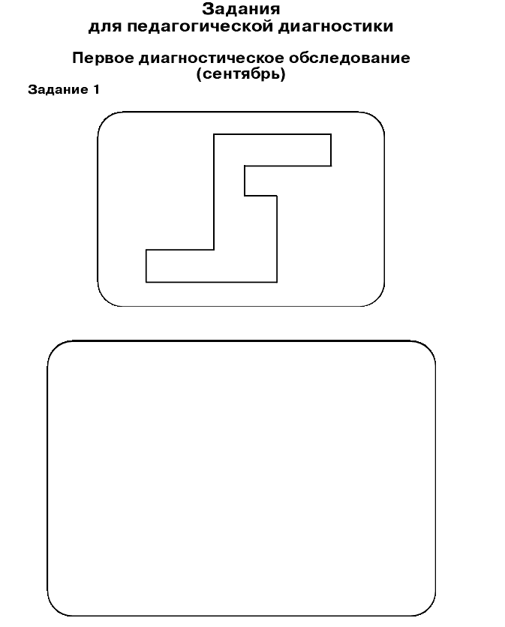

Задание 2 Задание 3
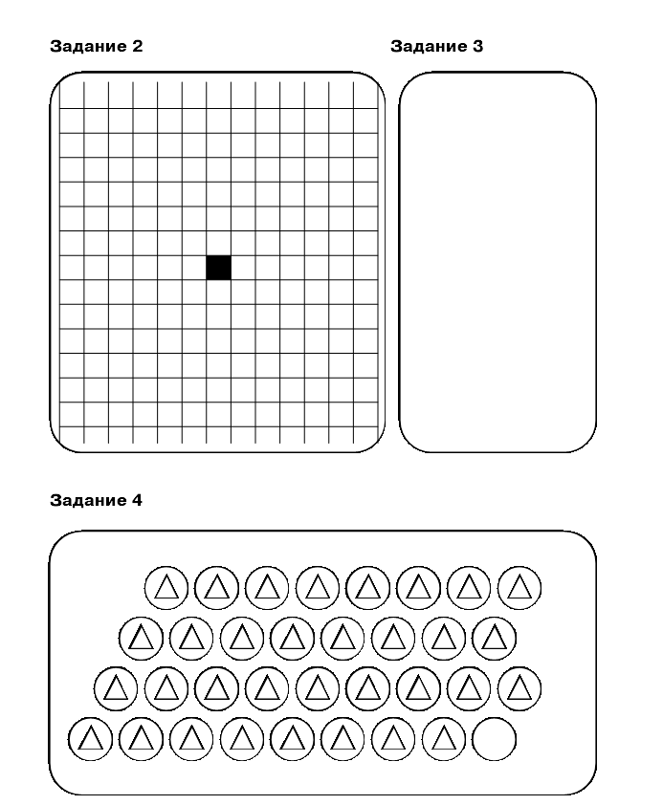

Задание 4

Задание 5
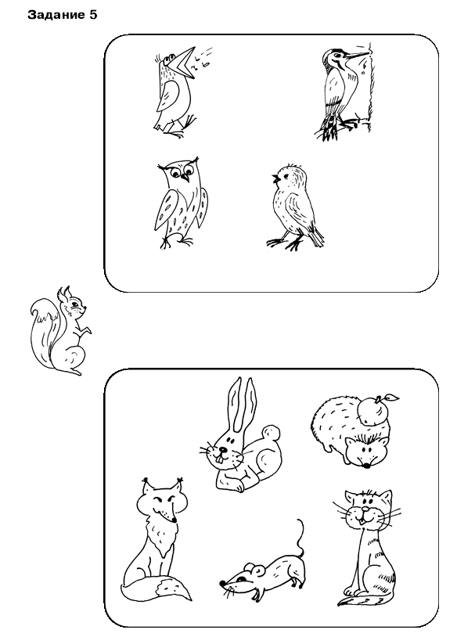

Задание 6
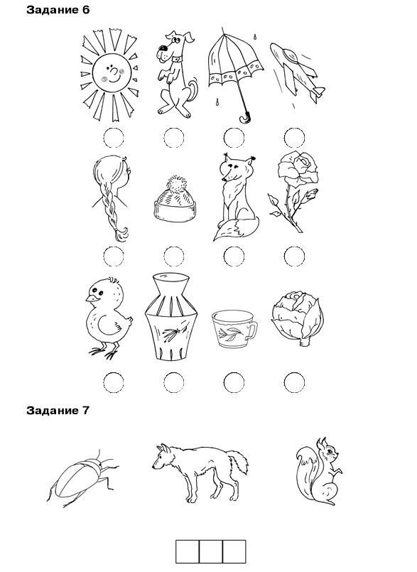

Задание 7

